Отчёт о проведении игровой программы

«Зимние забавы»
24 января 2021 г весело и интересно прошла игровая программа "Зимние забавы" на свежем воздухе.❄️ Ребята отправились в увлекательный и веселый игровой мир, где смогли показать свою ловкость, выносливость, быстроту и смекалку. Они с удовольствием участвовали в играх и конкурсах: «Самый быстрый», «На санках на перегонки», «Два Мороза», «Снежный ком», «Игра с кеглями» и с пользой провели время.
За участие были вручены сладкие призы.

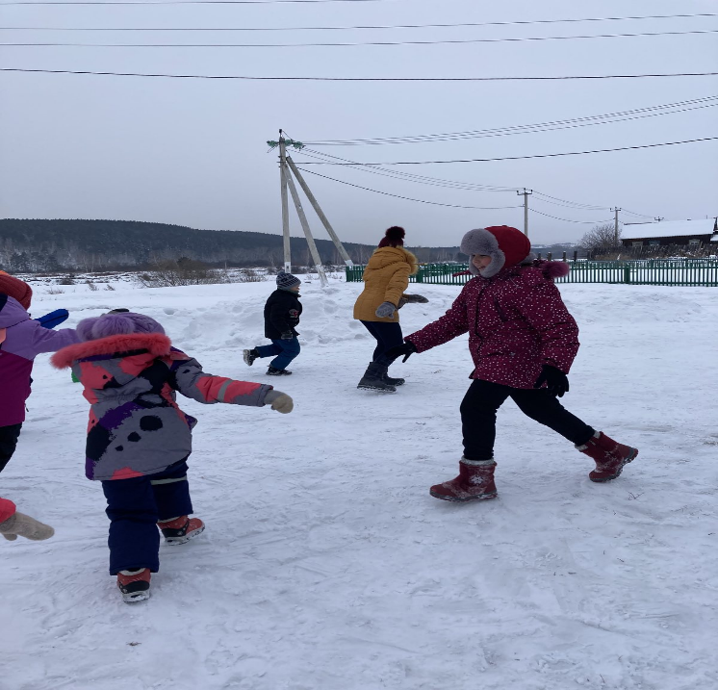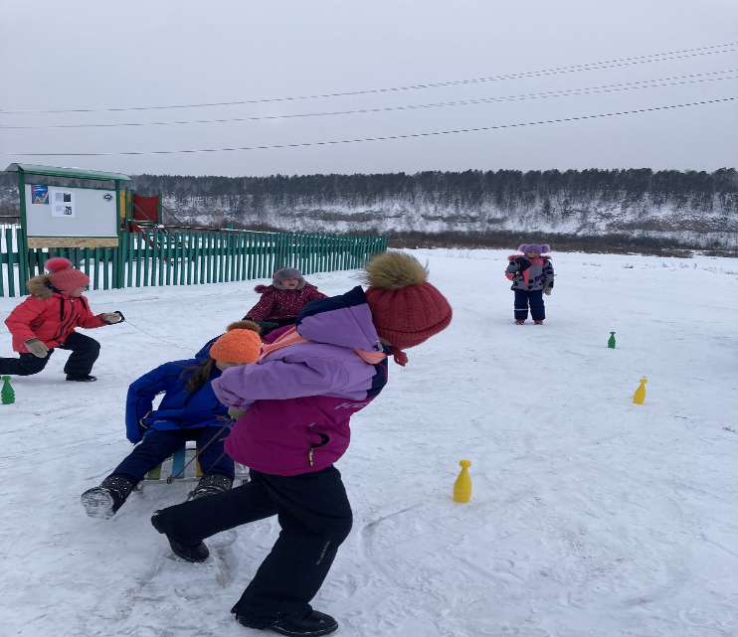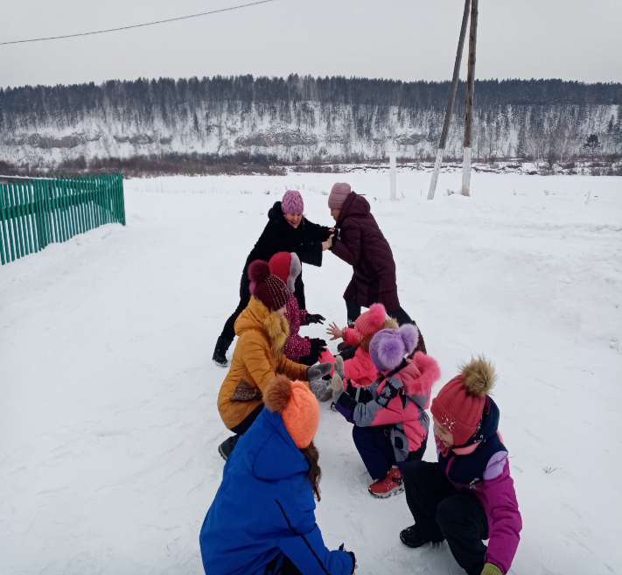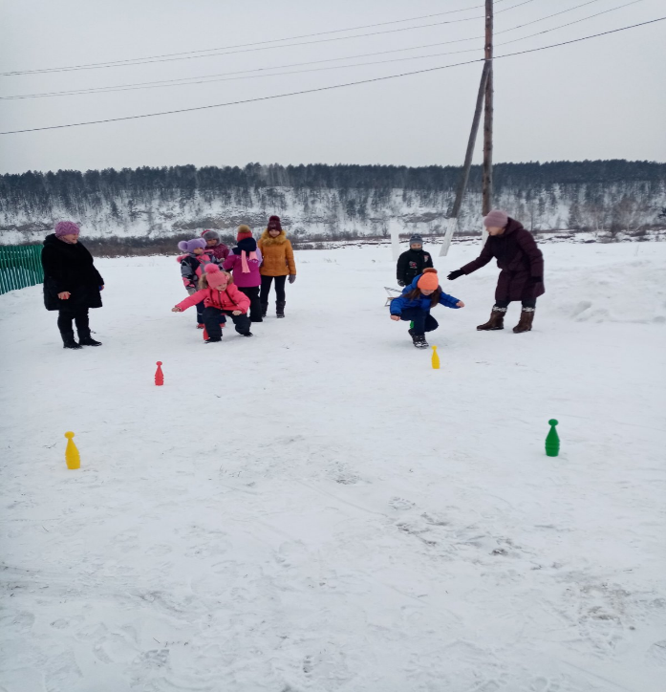Художественный руководитель Клуба с.Холмушино: Чечит.Л.С.

